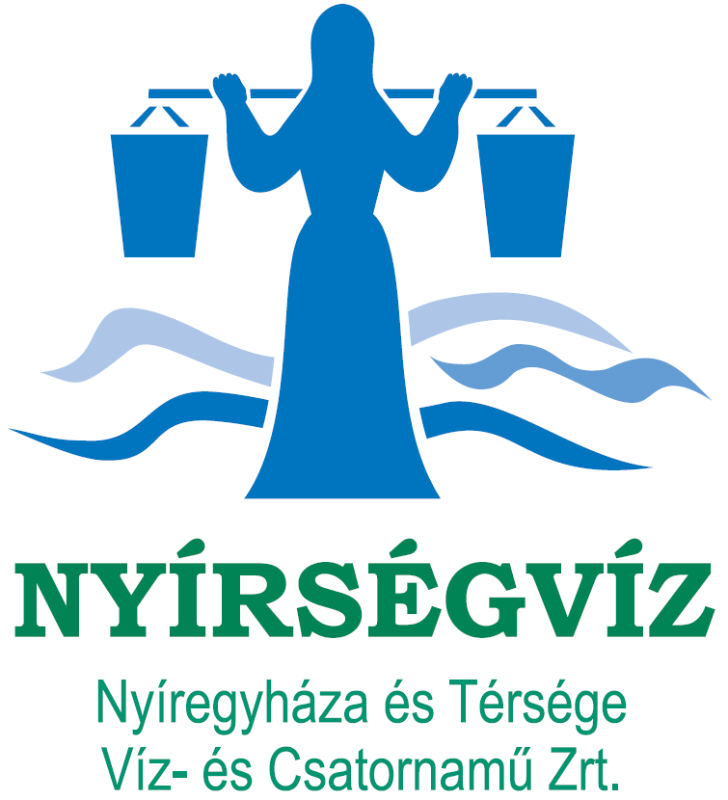

Demecser Alközpont – 2022. I. félév
Ivóvízhálózat mosatási ütemezés

Demecser település
2022. március 1-től – 2022. március 7-ig
Mosatás az éjszakai órákban történik meg: 22:00h-tól – 04:00h-ig

Gégény település
2022. március 16-tól – 2022. március 21-ig
Mosatás az éjszakai órákban történik meg: 22:00h-tól – 04:00h-ig

Kék település
2022. március 8-tól – 2022. március 11-ig
Mosatás az éjszakai órákban történik meg: 22:00h-tól – 04:00h-ig

Székely település
2022. március 22-től – 2022. március 24-ig
Mosatás az éjszakai órákban történik meg: 22:00h-tól – 04:00h-ig

Nyírtass település
2022. március 1-től – 2022. március 7-ig
Mosatás az éjszakai órákban történik meg: 22:00h-tól – 04:00h-ig.

Berkesz település
2022. március 8-tól – 2022. március 11-ig
Mosatás az éjszakai órákban történik meg: 22:00h-tól – 04:00h-ig.

Nyírbogdány település
2022. március 16-tól – 2022. március 21-ig
Mosatás az éjszakai órákban történik meg: 22:00h-tól – 04:00h-ig.

Az ivóvízhálózat mosatásának idején vízzavarosodás, és nyomáscsökkenés észlelhető a vízvételezés során! Az ivóvíz ezekben a napokban is fogyasztásra alkalmas!

Kérjük, és köszönjük a lakosság megértését!

